脑电图（EEG）设备市场分析：2021年中国脑电图帽市场销售额达到了641万美元
据恒州博智(QYR)调研数据显示：地区层面来看，中国市场在过去几年变化较快，2021年，中国脑电图帽市场销售额达到了641万美元，预计2028年将达到1093万美元。
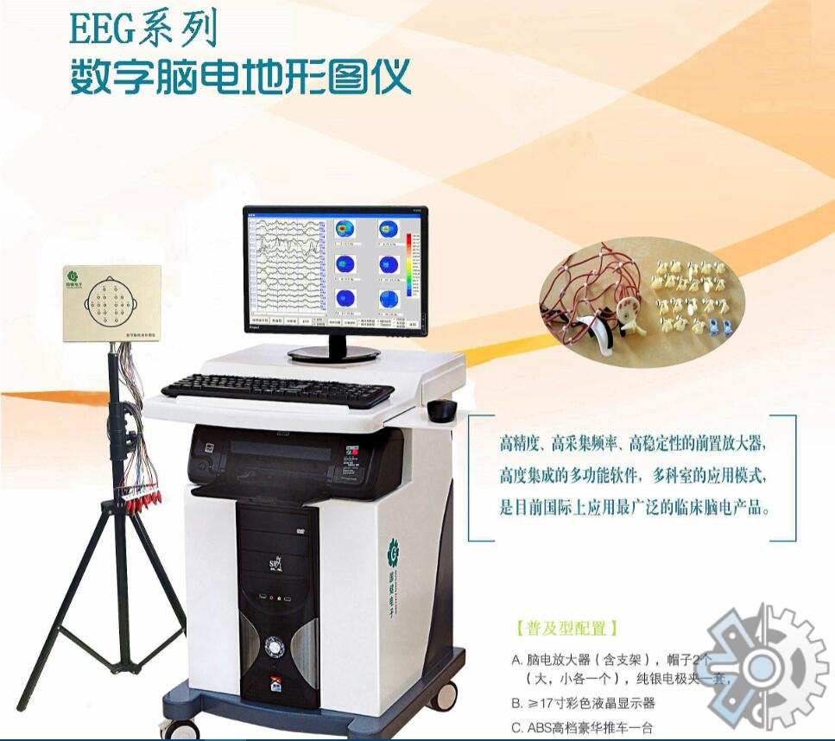
一、行业分析
行业概况
脑电图（EEG）设备行业是一种专注于研究和开发用于测量和记录人脑电活动的医疗设备的行业。这些设备广泛应用于神经科学、心理学、认知科学、临床诊断以及运动控制等领域。

市场规模
到2023年，全球脑电图设备市场规模预计将达到约5亿美元。中国作为全球最大的医疗设备市场之一，脑电图设备市场规模也在稳步增长。

盈利状况
由于脑电图设备的高技术门槛和研发投入，行业的盈利状况并不理想。然而，随着技术的不断进步和市场的逐步开放，预计未来几年的盈利状况将有所改善。

增长态势
随着全球对脑科学和认知科学研究的深入以及对心理健康重视程度的提升，脑电图设备的需求正在逐年增长。预计未来几年，该行业的复合年增长率将达到6%以上。
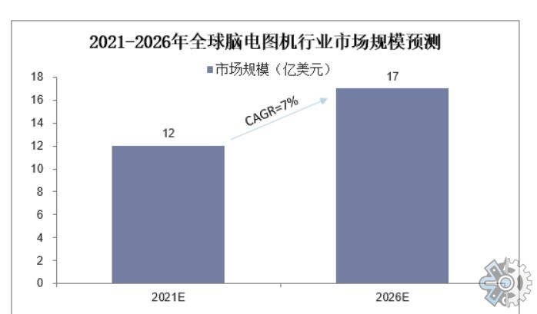
二、产品分析
宏观分析
从宏观角度看，脑电图设备主要包括便携式脑电图仪、台式脑电图仪、脑磁图仪等。其中，便携式脑电图仪因其便携性和易用性在市场上占据主导地位。

微观分析
从微观角度看，脑电图设备的性能、精度、稳定性、易用性等因素是影响产品竞争力的关键因素。目前市场上的产品主要通过技术创新和产品优化来提高这些性能。

关系分析
在产品关系方面，不同类型的脑电图设备各有其适用场景，如便携式脑电图仪适用于现场测试和研究，而台式脑电图仪则更适合于实验室环境。

三、用户分析
用户群体定位及特质分析
脑电图设备的主要用户群体包括科研机构、医疗机构、教育机构、企业研发部门等。这些用户群体通常具有较高的科研需求和技术接受度。

用户需求分析
用户对脑电图设备的主要需求包括高精度、高稳定性、易操作等。此外，随着移动设备的普及，用户对于便携型设备的需求量也在不断增加。

场景痛点分析
用户在使用脑电图设备时可能会遇到的痛点包括设备复杂难用、数据解读困难、价格高昂等。解决这些痛点是提升用户体验和产品竞争力的关键。

现有解决方案缺陷
虽然市场上已经有一些优秀的脑电图设备产品，但仍然存在一些缺陷，如部分设备的精度和稳定性不足，部分设备的操作界面不友好等。

方案改进措施分析
针对上述问题，可以通过技术创新和产品优化来解决。例如，通过引入新的传感器技术和算法来提高设备的精度和稳定性；通过优化用户界面和提供详细的使用指南来提高设备的易用性。
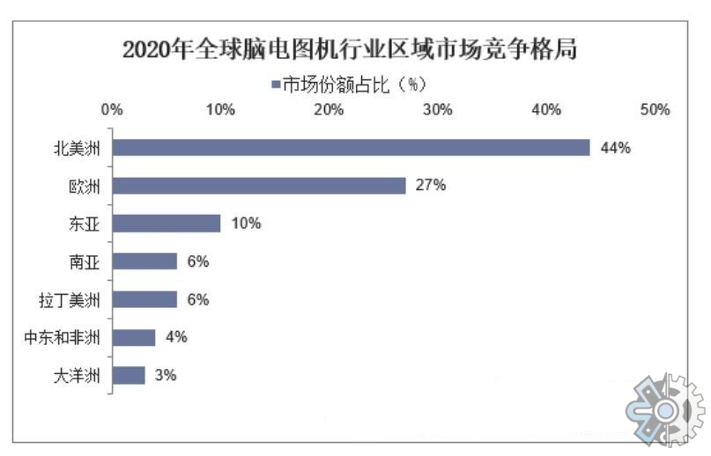
四、机遇与风险分析
机遇分析
随着全球对脑科学和认知科学研究的深入以及对心理健康重视程度的提升，脑电图设备的需求正在逐年增长。此外，随着科技的发展，新的技术和材料也为产品的研发和应用提供了更多的可能性。这些都为公司提供了巨大的发展机遇。

风险分析
然而，行业的发展也面临一些风险，如技术更新快速可能导致产品很快过时；市场竞争激烈可能导致价格战；法规政策的变化可能影响产品的生产和销售等。因此，公司需要做好风险管理，以确保业务的稳定发展。

据恒州博智(QYR)的《2022-2028年全球与中国脑电图（EEG）设备行业发展深度调研与未来趋势分析报告》行业报告显示：

2021年，全球脑电图（EEG）设备市场销售额达到了6416万美元，预计2028年将达到9802万美元，年复合增长率（CAGR）为6.53%（2022-2028）。

地区层面来看，中国市场在过去几年变化较快，2021年，中国脑电图帽市场销售额达到了641万美元，预计2028年将达到1093万美元，年复合增长率（CAGR）为8.28%（2022-2028）。
消费层面来说，目前欧洲地区是全球最大的消费市场，2021年占有35.58%的市场份额，之后是北美和中国，分别占有34.26%和9.99%。预计未来几年，中国地区增长最快，2022-2028期间CAGR大约为8.28%。

生产端来看，北美和欧洲是两个重要的生产地区，2021年分别占有34.75%和35.76%的市场份额，预计未来几年，中国地区将保持最快增速，预计2028年份额将达到10.16%。

从产品产品类型方面来看，成人脑电图帽占有重要地位，预计2028年份额将达到67.21%。同时就应用来看，医院在2021年份额大约是66.70%。

从生产商来说，全球范围内，脑电图（EEG）设备核心厂商主要包括Brain Products、Compumedics Neuroscan、ANT Neuro、Mitsar Medical和Medical Computer Systems等。2021年，全球第一梯队厂商主要有Brain Products、Compumedics Neuroscan和ANT Neuro，第一梯队占有大约31.45%的市场份额；第二梯队厂商有Mitsar Medical、Medical Computer Systems、g.tec medical engineering GmbH、Neuroelectrics、EGI、格林泰克、Electro-cap等，共占有36.85%份额。

主要厂商包括：
Brain Products
Compumedics Neuroscan
ANT Neuro
Mitsar Medical
Medical Computer Systems
g.tec medical engineering GmbH
Neuroelectrics
EGI
格林泰克
Electro-cap
BioSemi
TELEMEDX
Brain Master
泰诺康医疗
MAG & More GmbH
Inomed
BIOPAC
NIRX
青岛光电
ADInstruments
NR Sign
Mind Media
按照不同产品类型，包括如下几个类别：
成人脑电图帽
儿童脑电图帽
按照不同应用，主要包括如下几个方面：
医院
诊所
其它

本报告研究全球与中国市场脑电图（EEG）设备的产能、产量、销量、销售额、价格及未来趋势。重点分析全球与中国市场的主要厂商产品特点、产品规格、价格、销量、销售收入及全球和中国市场主要生产商的市场份额。历史数据为2017至2021年，预测数据为2022至2028年。

恒州博智（qyresearch)在化学、能源、汽车、医疗、大型机械设备、耐用消费品、农业、化妆品、电子、建筑、食品、服务业等研究领域为客户提供专业的市场调查报告、市场研究报告、可行性研究、IPO咨询等服务。

